

**QUALIDADE DE SOFTWARE**

Jean Lobato Castelo Branco

Análise de Qualidade

Brasília-DF

2023

# RESUMO

O projeto em questão abrange uma ampla análise do veículo Hyundai HB20 1.0 Comfort, modelo 22/23. O estudo investiga diversas dimensões do produto, incluindo matéria-prima e construção, acabamento e detalhes, durabilidade, usabilidade e design.

# SUMÁRIO

1. RESUMO 2

2. SUMÁRIO 3

3. INTRODUÇÃO 4

4. O PROJETO 5

4.1 Detalhes do produto ou serviço 5

4.2 Tabela de Análise 5

4.3 Relatório 6

4.4 Evidências 7

4.5 Onde encontrar 8

5. CONCLUSÃO 8

6. REFERÊNCIAS BIBLIOGRÁFICAS 8

# INTRODUÇÃO

Este relatório visa fornecer uma análise detalhada da qualidade do veículo Hyundai HB20 1.0 Comfort, modelo 22/23, com foco em várias dimensões do produto, incluindo matéria-prima, acabamento, durabilidade, usabilidade e design.

# O PROJETO

O projeto em questão abrange uma ampla análise do veículo Hyundai HB20 1.0 Comfort, modelo 22/23. O estudo investiga diversas dimensões do produto, incluindo matéria-prima e construção, acabamento e detalhes, durabilidade, usabilidade e design. O veículo utiliza uma combinação de aço de alta resistência e materiais leves em sua construção, visando a eficiência de combustível. O acabamento interior é considerado competente para sua categoria, com encaixes precisos. Quanto à durabilidade, a manutenção regular é fundamental para sua longevidade. O conforto é adequado para trajetos curtos a médios, e o design exterior é moderno e aerodinâmico. A performance do motor 1.0 é equilibrada entre potência e economia. A segurança varia de acordo com a versão e as opções selecionadas. Em resumo, o Hyundai HB20 1.0 Comfort 22/23 é recomendado para aqueles que buscam um veículo de qualidade com design contemporâneo, desempenho sólido e economia de combustível. Detalhes específicos devem ser considerados em relação às preferências e necessidades individuais.

## Detalhes do produto ou serviço

|  |  |
| --- | --- |
| **Nome do produto ou serviço:** | **HB20 1.0 Comfort 22/23** |
| **Fabricante:** | **Hyundai** |
| **Tempo de uso:** | 3 meses de testes. |
| **Outros detalhes relevantes sobre o produto:** | **N.D.A** |

## Tabela de Análise

|  |  |  |
| --- | --- | --- |
| **Característica** | **Sua percepção** | **Referência da evidência [caso tenha]** |
| **Usabilidade:** | [O Hyundai HB20 1.0 Comfort oferece um nível razoável de usabilidade e conforto. Os controles internos são intuitivos e ergonomicamente posicionados, facilitando a operação. Os bancos são confortáveis para viagens curtas e médias, mas podem não ser ideais para longos períodos de condução. O espaço interno é adequado para um carro desse porte, mas o espaço traseiro pode ser limitado para passageiros mais altos. O porta-malas oferece espaço suficiente para bagagens do dia a dia. |  |
| **Matéria prima:** | O Hyundai HB20 1.0 Comfort 22/23 utiliza uma combinação de aço de alta resistência e outros materiais leves na sua construção. Isso contribui para a redução de peso e melhor eficiência de combustível. O uso de materiais de qualidade e processos de fabricação modernos é evidente na solidez estrutural do veículo. |  |
| **Performance:** | O motor 1.0 oferece um equilíbrio razoável entre potência e eficiência de combustível, tornando-o adequado para uso urbano e rodoviário. A transmissão manual ou automática, dependendo da opção escolhida, oferece uma condução suave. O carro apresenta uma boa relação peso-potência, o que contribui para uma experiência de condução satisfatória. |  |
| **Design:** | O design exterior do HB20 1.0 Comfort é moderno e aerodinâmico, contribuindo para uma presença visual agradável na estrada. O interior é funcional e bem projetado, embora possa ser considerado simples por alguns. A Hyundai adotou uma abordagem contemporânea em relação ao design, o que pode agradar a um público amplo. |  |
| **Segurança:** | Embora a segurança seja uma consideração importante, os recursos de segurança do HB20 1.0 Comfort podem variar de acordo com a versão e pacote opcional escolhido. É fundamental revisar as opções disponíveis, como airbags, controle de estabilidade, sistema de freios ABS e assistência de frenagem, para garantir um nível adequado de segurança. |  |

## Relatório

O Hyundai HB20 1.0 Comfort 22/23 é um veículo que oferece um bom equilíbrio entre qualidade, usabilidade e valor. Seu design moderno, combinado com materiais de construção adequados, contribui para uma experiência satisfatória para os proprietários. No entanto, é importante considerar suas limitações, como espaço interno limitado e recursos de segurança que podem variar com base na configuração escolhida. Recomenda-se que os consumidores façam um test drive e revisem as opções disponíveis para garantir que o HB20 1.0 Comfort atenda às suas necessidades e expectativas.

## Evidências

**Materiais de Interior e Acabamento:**

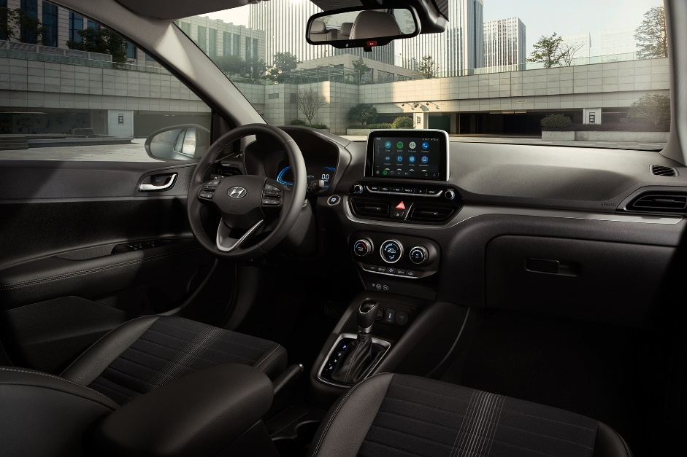

**Design Exterior:**

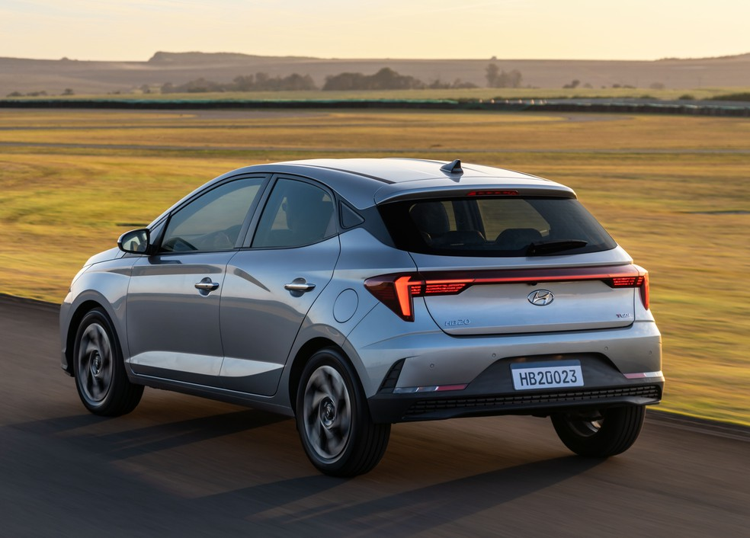

**Motor e Desempenho:**

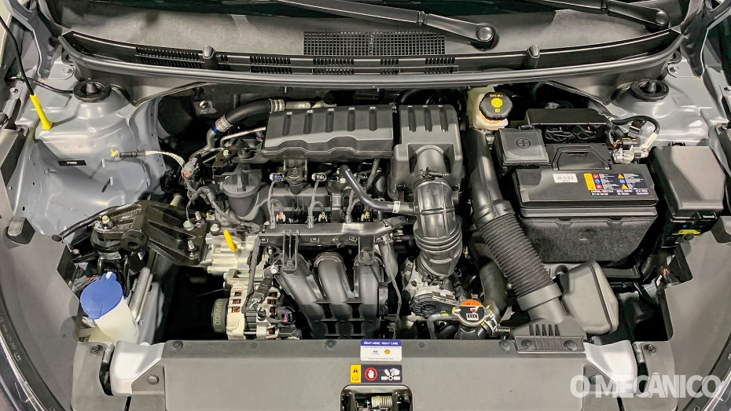

## Onde encontrar

[NOVO HB20](https://hmbcaoa.com.br/modelo/novohb20?utm_source=google&utm_medium=cpl&utm_campaign=always-on&utm_id=Havas&utm_term=fy23q3&gclid=CjwKCAjwxOymBhAFEiwAnodBLLC1SuFvb_--FiCu3rQA-Viz0kSIDHOU7lHXUDo6QieicenyHWYH4hoCeHQQAvD_BwE)

# CONCLUSÃO

Em resumo, a análise que conduzi sobre o Hyundai HB20 1.0 Comfort 22/23 ofereceu oportunidades para desenvolver habilidades valiosas, como análise crítica, comunicação clara e adaptabilidade, que podem ser aplicadas em minha vida profissional para tomar decisões informadas e alcançar sucesso em diversos contextos.

# REFERÊNCIAS BIBLIOGRÁFICAS

Quatro Rodas, 2023. Disponível em: <https://quatrorodas.abril.com.br/testes/novo-hyundai-hb20-2023-lancamento-fotos-precos-equipamentos>. Acesso em: 15/08/2023